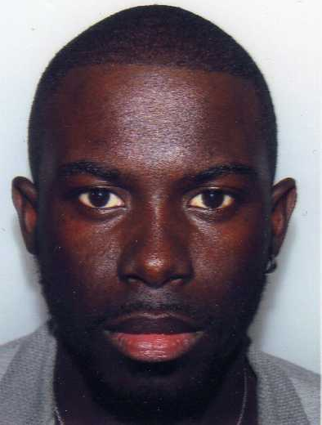
Moïse-Frédéric MENDY
14 allée des Geais
95200 Sarcelles
25 ans

Tél : 06.52.95.92.54
E-mail : moise.mendy1@yahoo.fr

FORMATIONS

- 2010- 2015 Licence en Langues étrangères appliquées – Paris 13
Villetaneuse
- 2009 Baccalauréat technologique – série STG Communication –
Sarcelles

EXPERIENCES PROFESSIONNELLES

- Septembre 2009 – 2015 Animateur sportif – Écouen.
- Juillet 2009 – Septembre 2009 Réceptionniste - Formule 1 – Stains.
- Février 2006 Stage de troisième (collège) au « Regalo » -
Centre commercial les Flanades – Sarcelles.

COMPETENCES

- Trilingue : anglais, espagnol, italien
- Informatique : Word, Excel, Power Point, Publisher, Photoshop

NIVEAU DE LANGUES

- Anglais Courant
- Espagnol Courant
- Italien Débutant

QUALITES PERSONNELLES

- Polyvalent
- Organisé
- Calme
- Rigoureux
- Dynamique

LOISIRS ET HOBBIES

- Sport Footing, Football, danse
- Culture Lecture, cinéma, musique

